含 AI 生成

SICHUAN HOME COOKING / 川菜速成
先懂味，再谈辣
21 天，从会吃到会做一桌川味
写给四川人的家常川菜训练手册
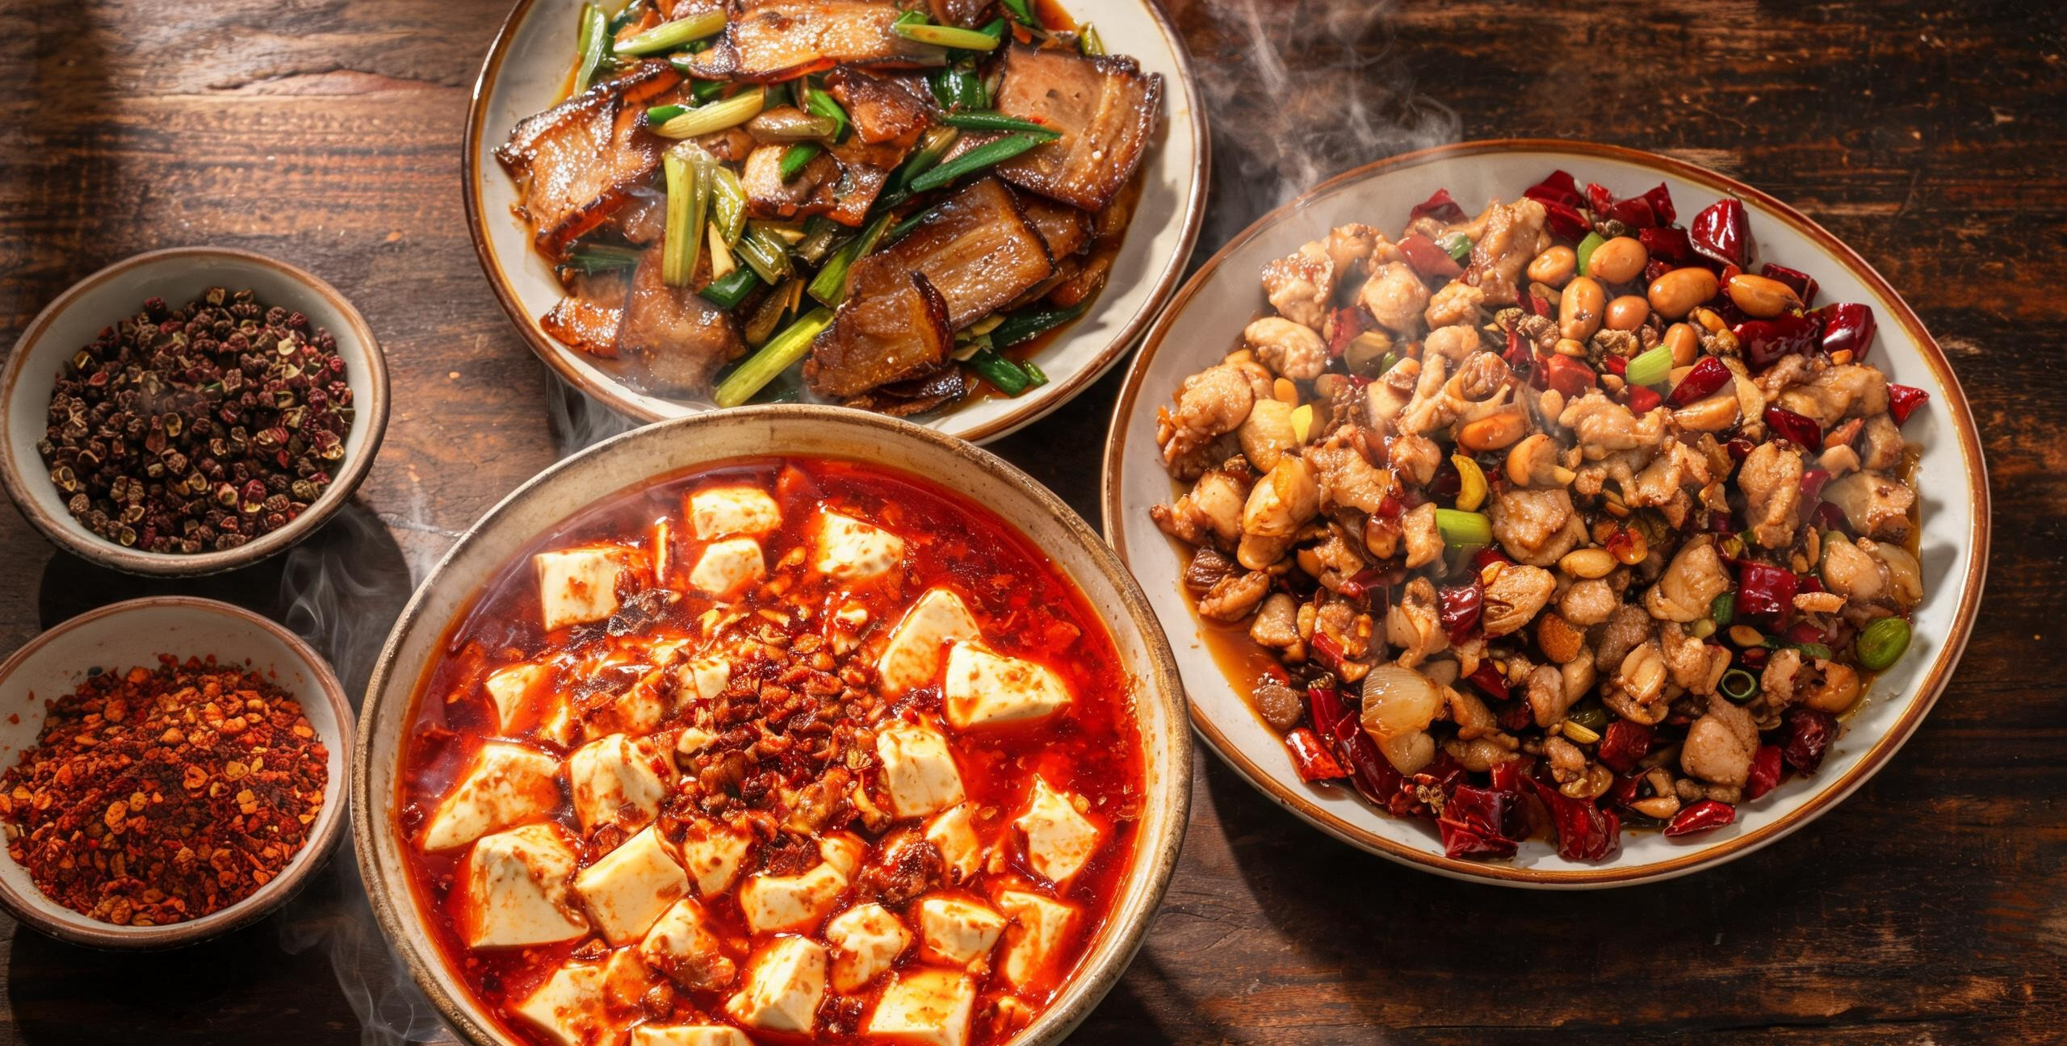
麻婆豆腐 · 回锅肉 · 宫保鸡丁，川味的三张名片（AI 生成示意图）
12 样核心调料 · 3 个基本功 · 4 个味型公式 · 6 道经典菜 · 21 天训练表

00 / 开始之前

川菜不是「多放辣椒」

很多人在家做川菜，第一反应是「辣椒多、油多、盐多」。结果端上桌只有一味死辣，吃起来累，吃完口干。真正的川味是复合味：辣要有香托着，麻要有鲜垫着，甜酸要能把咸味「提」起来。
川菜常用的味型有二十多种，家常菜真正会用到的其实只有四个：家常味、鱼香味、荔枝味（宫保）、麻辣味。把这四个比例记住，再掌握「炒豆瓣出红油」这一个动作，你已经能覆盖八成家常川菜。

学习顺序 不要一上来就做水煮肉片。先练「炒豆瓣」，再练「上浆滑炒」，最后练「勾芡」。这三件事决定 80% 的成败，味道反而是最后一步。

01 / 备料

先搭一个「川味调味架」

川菜的味道来自调料之间的配合，不是某一种「秘方」。下面 12 样，是家常川菜的完整基本盘。买齐它们，比买一口好锅更重要。
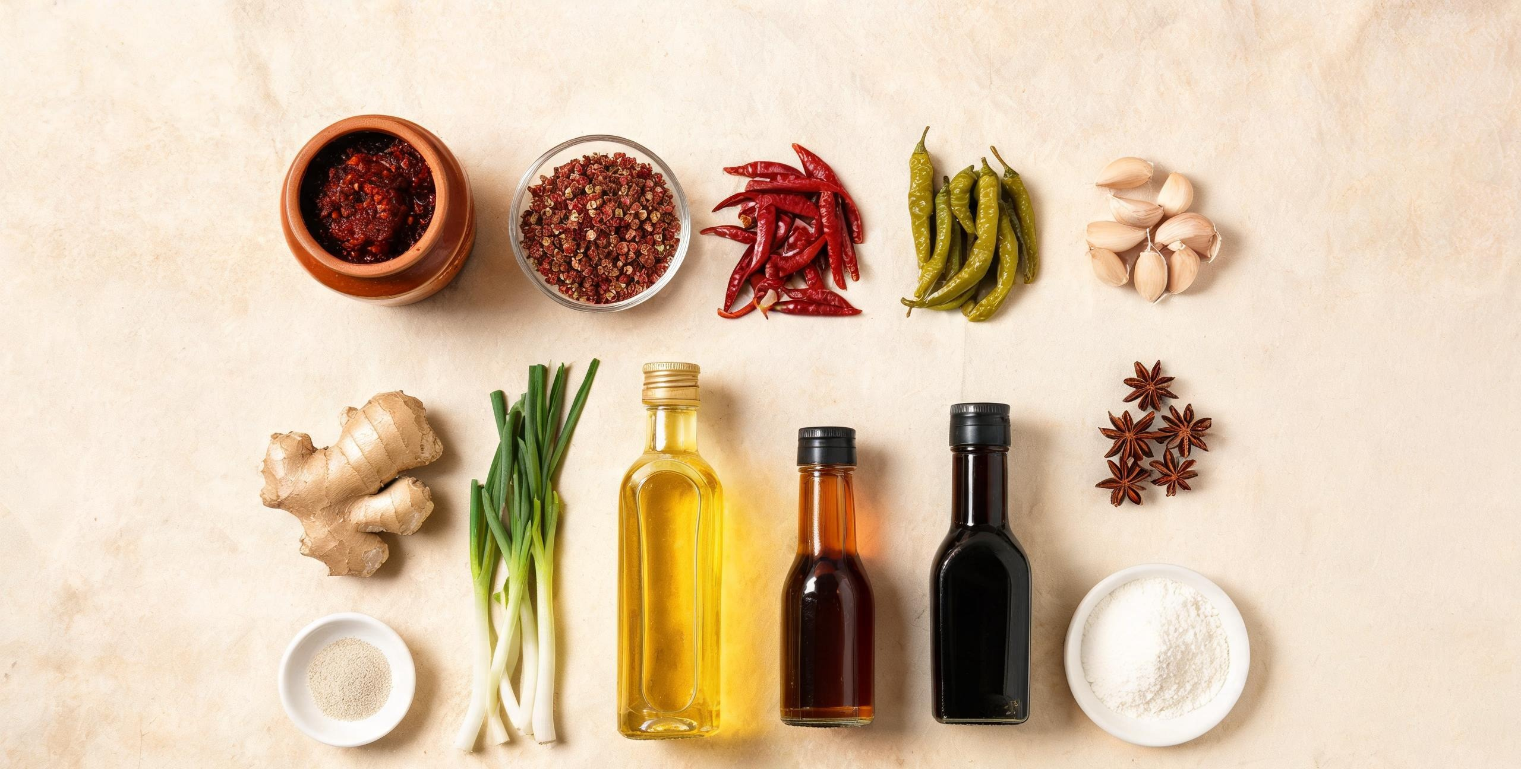
川味基本盘：豆瓣定色香，花椒定麻，泡椒定鱼香，菜籽油定底味。
01 郫县豆瓣 川菜灵魂。选红油豆瓣，用前剁细，小火炒到吐红油，否则有生豆瓣味。
02 花椒 红花椒香、青花椒麻更清冽。花椒面一定最后撒，久煮会发苦。
03 干辣椒 二荆条香而不燥，子弹头辣。剪段去籽，小火焙香再下锅。
04 泡椒 / 泡姜 鱼香味的来源。泡椒剁细，酸香才出得来，不能用新鲜辣椒代替。
05 姜、葱、蒜 去腥增香三件套。姜蒜剁末，葱白葱绿分开下锅。
06 菜籽油 川菜香气的地基。烧到冒青烟再降温使用，去掉生油味。
07 料酒 / 醪糟 去腥。醪糟还能让烧菜回甜、汤汁更浓。
08 生抽 / 老抽 生抽调味，老抽只上色。两者都咸，放盐前先算进去。
09 醋 保宁醋或香醋。鱼香、宫保靠它提香，出锅前沿锅边淋最香。
10 白糖 不是为甜，是为「和味」。少量糖能让辣不呛、咸不涩。
11 淀粉 上浆锁水、勾芡收汁。红薯淀粉更黏，玉米淀粉更透。
12 白胡椒粉 川菜去腥的隐形选手，汤菜、肉馅、滑炒都用得上。

3 + 3 + 3 记忆法 底味三样（盐 / 生抽 / 糖）、香味三样（豆瓣 / 姜蒜 / 葱）、麻香三样（花椒 / 干辣椒 / 泡椒）。任何一道家常川菜，基本都在这九样里组合。

02 / 手上功夫

三个动作，决定八成成败

川菜的后厨有个说法：「三分调味，七分火候」。下面三个动作，看起来简单，但每一个都有明确的判断标准，练的时候盯着标准练，而不是盯着时间。
① 炝锅：把豆瓣炒出红油
冷锅下菜籽油，中火烧到油面起细纹，转小火下剁细的豆瓣，慢慢推炒 40–60 秒。标准是：油色变红亮、豆瓣酥香不粘锅、闻到酱香而不是生豆味。
失败信号：油还是暗红色 → 火太小或时间不够；发苦发黑 → 火太大或豆瓣没剁细。
② 上浆：让肉嫩而不柴
肉丝 / 肉片先加盐、料酒、白胡椒抓出黏性，再分次加葱姜水，让肉「喝」进水，最后加淀粉抓匀、封一层油。顺序不能乱：先调味，再补水，最后锁水。
下锅用「热锅凉油」，四五成油温（筷子插入有小泡）滑散，肉变白立刻盛出，最后回锅调味。
③ 勾芡：让味道挂在食材上
水淀粉分两到三次淋入，每次都等汤汁重新沸腾再加下一次。目标是「二流芡」——汤汁能薄薄包住食材，盘底不淌水。出锅前淋半勺明油，颜色立刻亮起来。
失败信号：一坨糊状 → 淀粉过多或一次倒完；芡汁发白 → 没煮透，淀粉需沸腾才透明。
通用炒制流程
步骤 | 动作 | 判断标准
1 | 备料：切配、调碗汁 | 所有材料下锅前备齐，碗汁提前调好
2 | 热锅凉油 | 锅烧到冒烟再下油，油面起细纹
3 | 小火炝锅，豆瓣炒出红油 | 油色红亮、酱香浓郁，无生豆瓣味
4 | 大火下主料快炒 | 食材断生、不出水
5 | 沿锅边淋碗汁 | 锅边冒香气，汁水沸腾
6 | 分次勾芡 | 汤汁薄薄挂住食材，盘底不淌水
7 | 淋明油出锅 | 颜色发亮、香气冲鼻
03 / 核心比例

四个味型，四组数字

川菜师傅调味靠的是「碗汁」——提前在小碗里把比例调好，下锅一次淋入。这样味道稳定，也不会手忙脚乱。下面四组比例，建议先照抄，做三次之后再按自己口味微调。

先咸后辣 所有辣味菜都要先有足够的咸鲜底味，辣才不会「浮」在表面。盐不够时，人会本能地加辣椒，越加越糟。

通用碗汁 生抽 1 : 香醋 1 : 白糖 1 : 料酒 1 : 水淀粉 0.5 : 清水 3

味型 | 核心构成 | 关键比例 | 代表菜 | 要点
家常味 | 郫县豆瓣 + 生抽 + 少量糖 | 豆瓣 1 : 生抽 0.6 : 糖 0.2 | 回锅肉、麻婆豆腐 | 豆瓣必须炒透，咸鲜打底、微辣收口
鱼香味 | 泡椒 + 姜蒜葱 + 糖醋 + 生抽 | 糖 1.2 : 醋 1 : 生抽 1 | 鱼香肉丝、鱼香茄子 | 泡椒剁细炒香；糖要略多于醋
荔枝味（宫保） | 糖醋 + 生抽 + 料酒 + 水淀粉 | 糖 1 : 醋 1 : 生抽 0.8 | 宫保鸡丁 | 酸甜平衡，辣只是背景
麻辣味 | 豆瓣 + 干辣椒 + 花椒 + 蒜 | 豆瓣 1 : 辣椒 0.8 : 花椒 0.3 | 水煮肉片、干煸四季豆 | 辣要香、麻要清，最后泼油激香
04 / 实战

六道菜，练完就出师

这六道菜是按难度递进排的：先烧（麻婆豆腐），再炒（回锅肉、宫保鸡丁），再练碗汁（鱼香肉丝），然后水煮（水煮肉片），最后干煸（四季豆）。每道菜只记一个「关键动作」，比背整份菜谱有用。
01

麻婆豆腐
家常味 · 难度 ★★ · 约 20 分钟
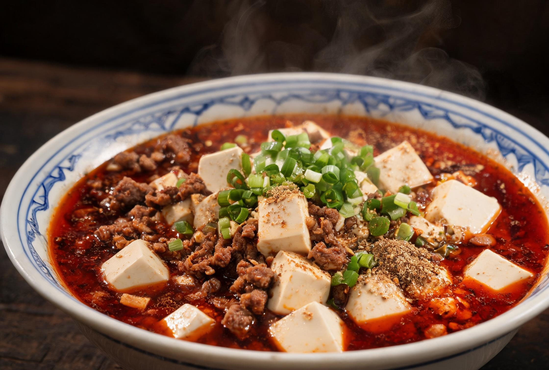
用料
- 胆水豆腐 400g、牛肉末 80g、郫县豆瓣 1.5 勺
- 豆豉 10 粒、辣椒面 1 小勺、花椒面 1 小勺
- 蒜苗 2 根、姜蒜末、生抽、水淀粉
做法
- 豆腐切 2cm 方块，放入 80–90℃ 淡盐水中浸 3 分钟，捞出沥干（定型、去豆腥）。
- 热锅少油，下牛肉末煸到酥香出油、粒粒分明，盛出备用。
- 小火下豆瓣、豆豉、姜蒜末炒出红油，加辣椒面炒香，倒入高汤或热水烧开。
- 下豆腐，用锅铲背面轻推，小火煨 3–4 分钟；倒回牛肉末。
- 水淀粉分三次勾芡，每次沸腾后再加；撒蒜苗，出锅撒花椒面。

关键 三次勾芡是麻婆豆腐的命门。第一次让汤汁变浓，第二次挂住豆腐，第三次封住表面——少一次就会「出水」。花椒面一定最后撒，早放会苦。

02

回锅肉
家常味 · 难度 ★★☆ · 约 35 分钟
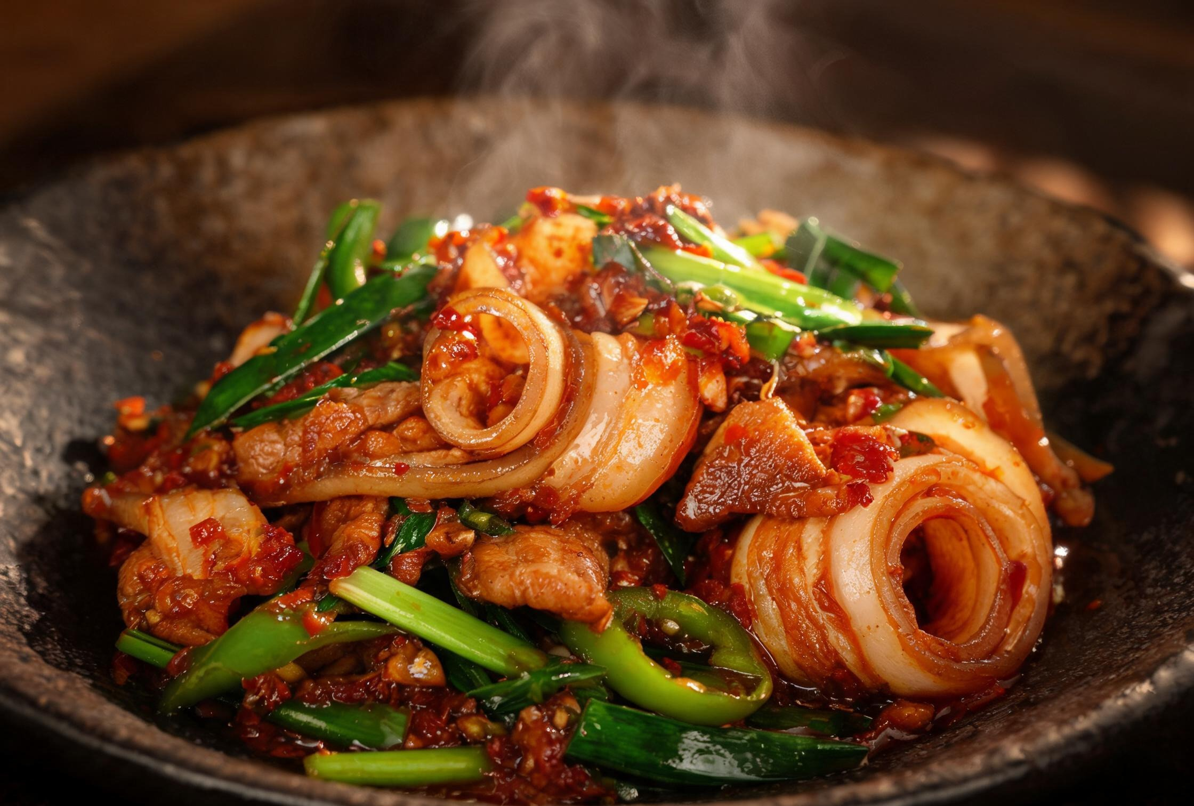
用料
- 二刀肉或五花肉 350g、蒜苗 4 根、青椒 1 个
- 郫县豆瓣 1 勺、豆豉 10 粒、甜面酱半勺
- 姜片、花椒、料酒、生抽、少许糖
做法
- 整块肉冷水下锅，加姜葱、花椒、料酒，煮到筷子能插入但有阻力（约七成熟），捞出彻底晾凉。
- 切成 2mm 薄片——凉透才切得薄，这是回锅肉不腻的前提。
- 锅内少油，下肉片中火煸炒，直到肉片卷曲成「灯盏窝」、边缘微黄，逼出多余油脂。
- 转小火，下豆瓣、豆豉、甜面酱炒香上色，加少许生抽和糖。
- 下青椒和蒜苗白段炒断生，最后下蒜苗绿叶，翻两下立刻出锅。

关键 「灯盏窝」是回锅肉的及格线。肉片没卷起来说明没煸透，吃起来会腻；煸过头则干柴。蒜苗分两次下，叶子才不会炒黄。

03

宫保鸡丁
荔枝味 · 难度 ★★★ · 约 25 分钟
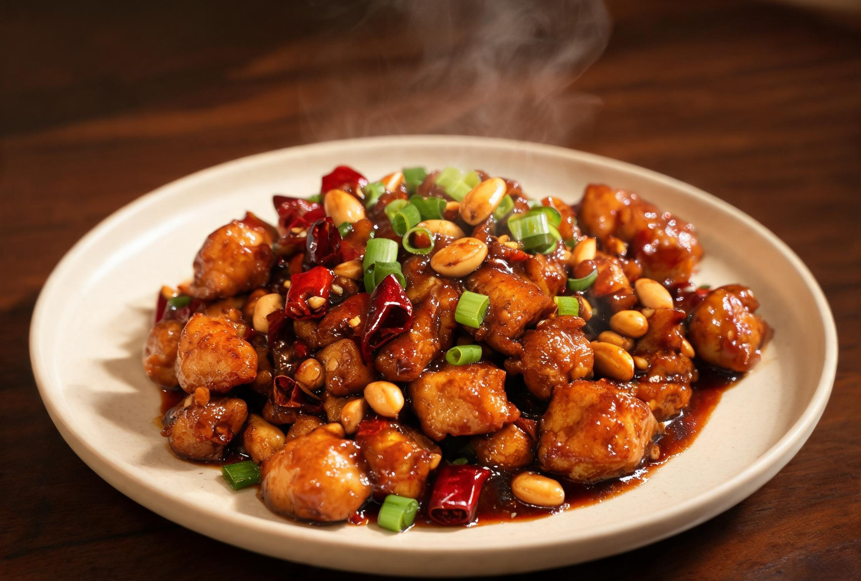
用料
- 鸡腿肉 300g（去骨）、油酥花生米 60g
- 干辣椒 8 个、花椒 20 粒、葱白 3 段、姜蒜片
- 碗汁：糖 1、醋 1、生抽 0.8、料酒 1、水淀粉 0.5
做法
- 鸡腿肉切 1.5cm 丁，加盐、料酒、白胡椒抓黏，加淀粉上浆，封油腌 10 分钟。
- 小碗调好碗汁备用——这道菜全程大火，没时间现调。
- 热锅凉油，中小火下干辣椒段和花椒，炸到辣椒棕红、香味冲出，立刻下鸡丁转大火滑散。
- 鸡丁变白后下葱白、姜蒜片，沿锅边淋入碗汁，快速翻匀。
- 汤汁收紧发亮时关火，倒入花生米，翻两下出锅。

关键 宫保是「糊辣荔枝味」——先甜酸、后微辣、尾子带麻。辣椒炸到棕红就要停，黑一秒整锅发苦；花生米最后放，早放会回软。

04

鱼香肉丝
鱼香味 · 难度 ★★★ · 约 25 分钟
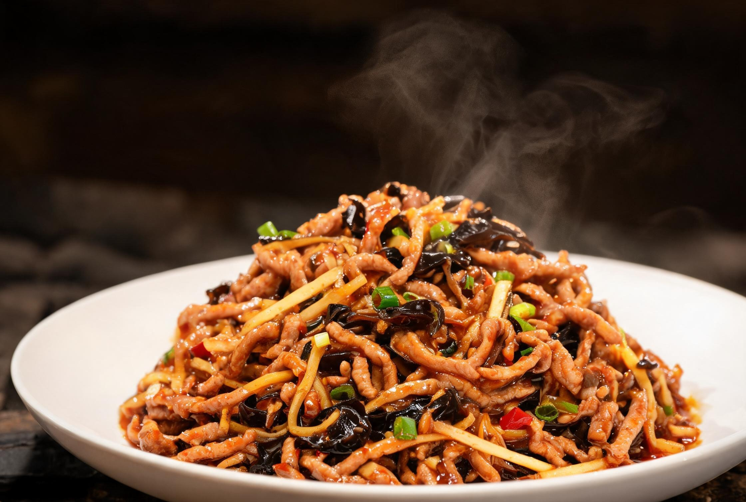
用料
- 里脊 250g、水发木耳 40g、莴笋或冬笋 80g
- 泡椒 3 根（剁细）、姜蒜末、葱花
- 碗汁：糖 1.2、醋 1、生抽 1、料酒 1、水淀粉 0.5、水 3
做法
- 里脊切 0.3cm 粗丝，逆纹切；加盐、料酒、白胡椒、淀粉上浆，封油。
- 木耳、莴笋切丝；泡椒去籽剁细，越细越出味。
- 热锅凉油，四成油温下肉丝滑散至变白，盛出。
- 小火下泡椒、姜蒜末炒出红油和酸香，下木耳、笋丝炒断生。
- 倒回肉丝，淋碗汁大火翻匀，撒葱花出锅。

关键 鱼香味里没有鱼，靠的是泡椒的酸香 + 糖醋的平衡 + 姜蒜葱。泡椒不能用鲜辣椒代替；糖略多于醋，酸味才「圆」而不尖。

05

水煮肉片
麻辣味 · 难度 ★★★ · 约 30 分钟
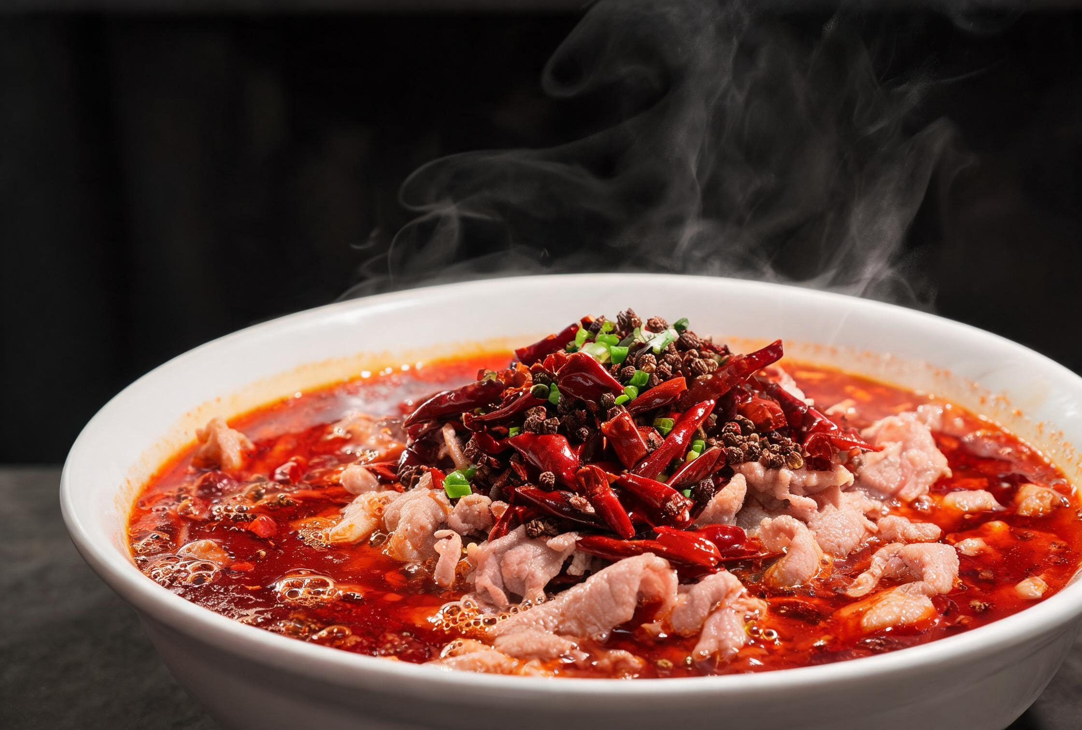
用料
- 里脊 300g、豆芽 / 莴笋尖 200g
- 郫县豆瓣 2 勺、干辣椒 10 个、花椒 1 勺
- 辣椒面、花椒面、蒜末、葱花、蛋清、淀粉
做法
- 里脊切大薄片，加盐、料酒、蛋清、淀粉上浆，封油。
- 干辣椒和花椒小火焙香，擀成粗面备用（比买现成的香得多）。
- 小火炒豆瓣出红油，加开水煮 3 分钟，捞出料渣；下蔬菜烫熟垫碗底。
- 转小火保持微沸，逐片下肉片，煮 40 秒变白立刻连汤倒入碗中。
- 表面撒辣椒面、花椒面、蒜末、葱花，烧一勺 180–200℃ 热油泼上去。

关键 肉片一定要小火浸熟，大火翻滚会把浆冲掉、肉变柴。最后那勺热油是灵魂——油温不够激不出香，太高会把辣椒面烫糊发苦。

06

干煸四季豆
麻辣味 · 难度 ★★ · 约 20 分钟
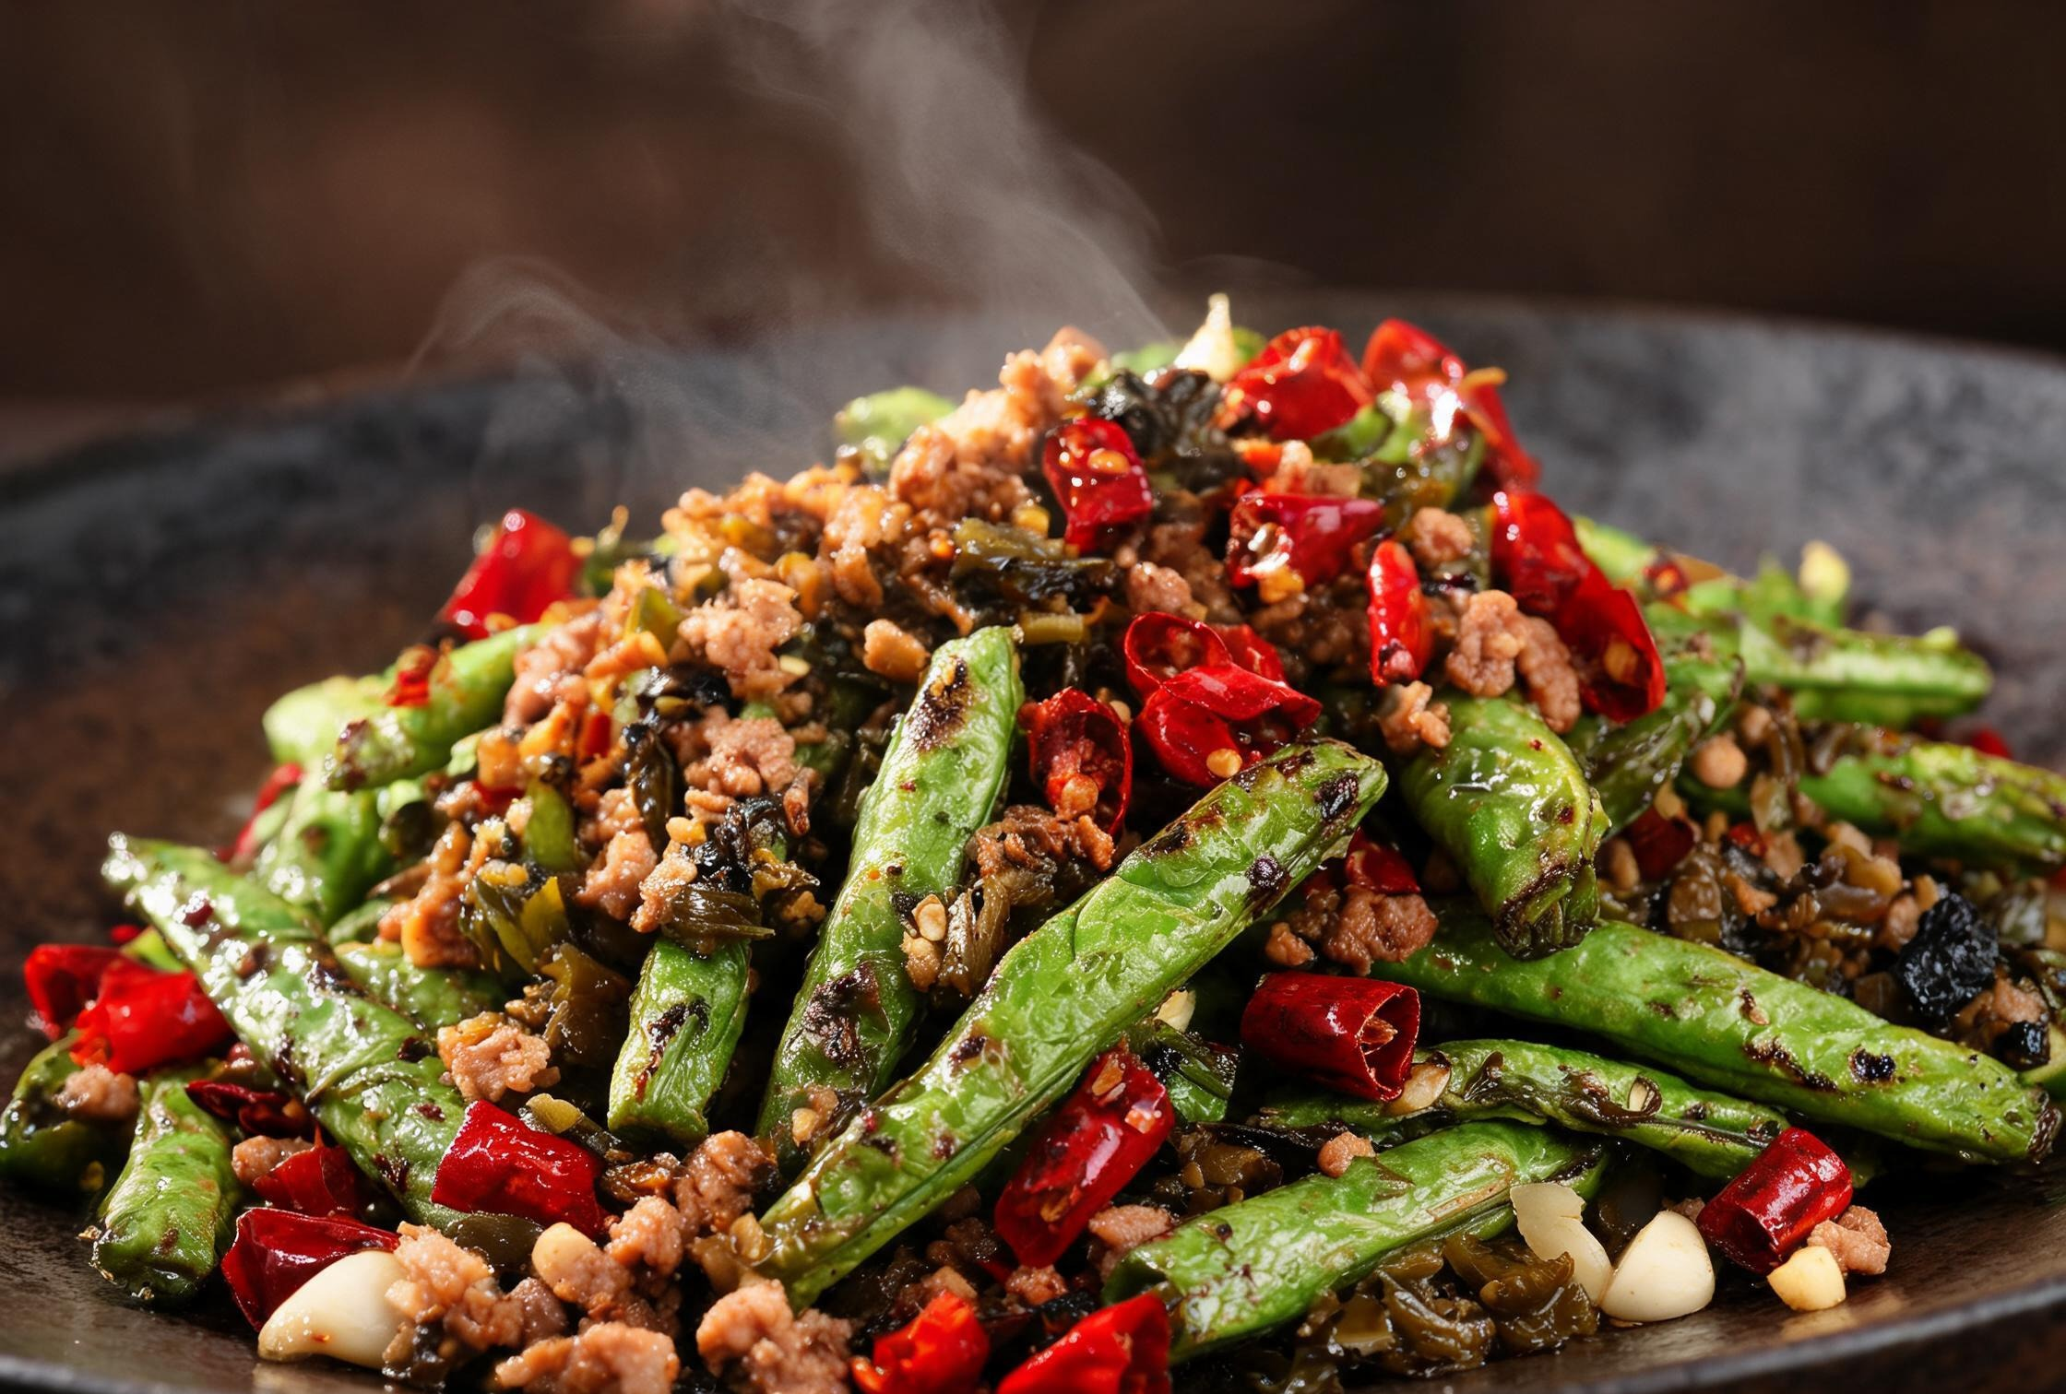
用料
- 四季豆 400g、猪肉末 60g、芽菜 / 冬菜 1 勺
- 干辣椒 6 个、花椒 20 粒、蒜末、生抽
- 盐、少许糖、料酒
做法
- 四季豆撕筋掰 5cm 段，彻底洗净擦干（带水下锅会炸油）。
- 锅中稍多油，中火煸四季豆，直到表皮起皱、颜色转深、体积收缩，盛出。
- 留底油下肉末煸酥，加干辣椒、花椒、蒜末、芽菜炒香。
- 倒回四季豆，加生抽、少许糖，大火翻匀，沿锅边烹一点料酒出锅。

关键 四季豆必须完全熟透，否则皂苷会引起不适；判断标准是表皮起皱、颜色由翠绿转暗绿、捏起来发软。宁可多煸一分钟。

六道菜的风味对照
菜品 | 麻 | 辣 | 酸甜 | 咸鲜
麻婆豆腐 | 5 | 4 | 0.5 | 4.5
回锅肉 | 1 | 3 | 1 | 5
宫保鸡丁 | 2 | 3 | 4.5 | 3.5
鱼香肉丝 | 0.5 | 3 | 5 | 4
水煮肉片 | 4.5 | 5 | 0 | 4
干煸四季豆 | 2.5 | 3.5 | 0.5 | 4
表：风味强度示意（0–5），按本教程配方标注，仅供对照。
05 / 训练表

21 天，把动作练成习惯

不要一天学三道菜。川菜的难点是手上的感觉，感觉只能靠重复。下面的安排每天只做一件事，做完在手机备忘录记一句「今天哪里不对」，比看十个视频有用。
时间 | 目标 | 内容
DAY 01–04 | 只练基本功 | 第 1 天买齐调料、剁豆瓣；第 2–3 天反复练「炒红油」，每次 3 锅；第 4 天练上浆和滑肉片，不调味。
DAY 05–09 | 烧与炒 | 麻婆豆腐做 2 次（重点练三次勾芡），回锅肉做 2 次（重点练切薄片和灯盏窝）。
DAY 10–15 | 碗汁与火候 | 宫保鸡丁、鱼香肉丝各 2 次，固定同一组碗汁比例，只调整糖醋，找到自己最喜欢的平衡点。
DAY 16–21 | 组合与复盘 | 水煮肉片、干煸四季豆各 1 次；第 20–21 天不看菜谱做一桌四菜一汤，记录每道菜的问题。

空锅练习 每天 20 分钟：不放食材，只烧油、下豆瓣、观察红油的颜色和香味变化。这是川菜厨师学徒的第一课，也是最快建立手感的方式。

06 / 急救

翻车诊断表

做完一道菜先别急着倒掉，对照下表找原因。多数问题不是配方错，而是某一步的火候或顺序错了。
症状 | 最可能的原因 | 下次怎么改
只有辣，没有香 | 豆瓣没炒透 / 油温太低 | 小火多炒 30 秒，看到油色红亮再下料
发苦 | 豆瓣或干辣椒炒焦 | 辣椒炸到棕红立刻下料；豆瓣剁细再炒
太咸 | 豆瓣、生抽、盐重复叠加 | 先不放盐，起锅前尝味再补
肉丝发柴 | 上浆不到位 / 火太小出水 | 先盐后水再淀粉；热锅凉油快滑
芡汁一坨 | 淀粉太多 / 一次倒完 | 水淀粉调稀，分 2–3 次淋入
麻味发散、不香 | 花椒面早放、久煮 | 出锅前撒；或用花椒油最后淋
豆腐碎成渣 | 用了嫩豆腐 / 频繁翻动 | 选胆水豆腐，盐水焯，用铲背推
颜色不红亮 | 豆瓣质量差 / 没淋明油 | 换红油豆瓣；出锅前淋半勺热油
鱼香只有酸 | 糖不足 / 泡椒没炒香 | 糖略多于醋；泡椒剁细小火炒出红油
07 / 最后

川菜是一门「加减法」

做到最后你会发现，川菜没有秘密配方，只有比例和火候。同一勺豆瓣，炒 30 秒是生味，炒 60 秒是酱香，炒 90 秒是焦苦——差别全在这半分钟里。
作为四川人，你最大的优势是从小建立的味觉记忆：你知道「对的味道」是什么样。剩下的，只是把舌头知道的东西，翻译成手上的动作。从今天开始，先炒一锅红油。

下一步 把这四个碗汁比例抄在冰箱贴上。做完每道菜，只问自己三个问题——香不香？咸淡准不准？口感对不对？答完再吃。

参考与延伸
- 《川菜烹饪事典》—— 味型分类与传统做法的体系化参考
- 《中国川菜大典》—— 经典菜式的标准配方与工艺
- 四川省地方标准《川菜烹饪工艺规范》—— 关于味型与操作流程的规范表述
本教程中的比例与时间为家庭灶具的参考值，实际请根据火力、锅具和食材状态微调。图片由 AI 生成，仅作示意。

